«СОГЛАСОВАНО»  Начальник отдела образования  Администрации Тобольского  Муниципального района  __________________2016г.  _______________С. Д. Бастрон  «СОГЛАСОВАНО»  Начальник ОГИБДД МО МВД России «Тобольский»  Майор полиции  ___________________ 2016г.  _______________ В.А. Китов |  |  | «УТВЕРЖДАЮ»  И.о. директора МАОУ «Бизинская СОШ»  _____________________ 2016г.  ____________ О.Н. Бессонова

ПАСПОРТ
дорожной безопасности образовательного учреждения
Муниципальное автономное общеобразовательное учреждение
«Бизинская средняя общеобразовательная школа»

с. Бизино
2016г.

Общие сведения

МАОУ «Бизинская средняя общеобразовательная школа»
Тип ОУ: общеобразовательное учреждение
Юридический адрес ОУ: Тюменская область, Тобольский район, с.Бизино, ул. Юбилейная, 1.
Фактический адрес ОУ: Тюменская область, Тобольский район, с.Бизино, ул. Юбилейная, 1.
Руководители ОУ:
Директор (заведующий): Феденко Н.С . 33-61-27
(фамилия, имя, отчество) (телефон)
Заместитель директора
по учебной работе Бессонова О. Н. 33-61-27
(фамилия, имя, отчество) (телефон)
Педагог – организатор: Глебова М.А. 33-61-27
(фамилия, имя, отчество) (телефон)

Ответственные работники
муниципального органа
образования ведущий специалист отдела образования Новоселова Т. П.
(должность) (фамилия, имя, отчество)
22-32-54
(телефон)
Ответственные от
Госавтоинспекции ______________ ________________
(должность) (фамилия, имя, отчество)

___________
(телефон)

Ответственные работники
за мероприятия по профилактике
детского травматизма учитель ОБЖ Казанцева Е.М.
(должность) (фамилия, имя, отчество)
33-61-27
(телефон)

Директор Тобольского ДРСУ
ОАО «ТОДЕП» Лаптев Г.И. 39-69-07
(фамилия, имя, отчество) (телефон)

Количество учащихся: 153
Наличие уголка по БДД: имеется, на первом этаже ОУ

Наличие класса по БДД: расположен в кабинете 1 класса

Наличие автогородка (площадки) по БДД: нет

Наличие автобуса в ОУ: ПАЗ 3206-110-70
Владелец автобуса: МАОУ «Бизинская средняя общеобразовательная школа»

Время занятий в ОУ:
1-ая смена: 8:30 – 14:25
внеклассные занятия: 15:00 – 19:00

Телефоны оперативных служб:
030, 112 скорая помощь
9-26-01-01 пожарная охрана
9-02 полиция
25-54-66 дежурная часть ГИБДД

Содержание
- План - схемы МАОУ «Бизинская средняя общеобразовательная школа».
- район расположения МАОУ «Бизинская средняя общеобразовательная школа», пути движения транспортных средств и детей (учеников, обучающихся);
- организация дорожного движения в непосредственной близости от образовательного учреждения с размещением соответствующих технических средств, маршруты движения детей и расположение парковочных мест;
- пути движения транспортных средств к местам разгрузки/погрузки и рекомендуемых безопасных путей передвижения детей по территории образовательного учреждения.
4) Место стоянки школьного автобуса на территории МАОУ «Бизинская СОШ».
- Информация об обеспечении безопасности перевозок детей специальным транспортным средством (автобусом).
1) общие сведения;
2) маршрут движения автобуса до МАОУ «Бизинская СОШ»;
3) безопасное расположение остановки автобуса МАОУ «Бизинская СОШ».

III. Приложения: совместный план работы МАОУ «Бизинская СОШ» и ГИБДД Тобольска и Тобольского района по профилактике детского дорожно-транспортного травматизма на 2015-2016 учебный год.

I. План - схемы МАОУ «Бизинская СОШ»
План-схема района расположения МАОУ «Бизинская СОШ»,
пути движения транспортных средств и детей (учеников)
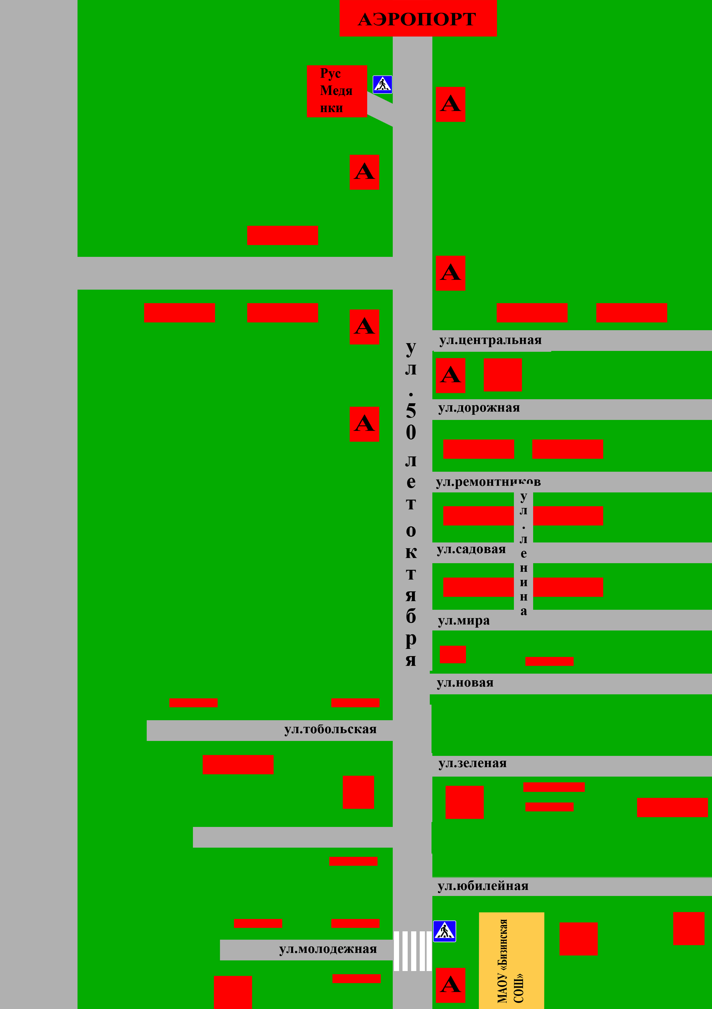
- движение школьного автобуса
- место остановки школьного автобуса - движение учеников из (в) ОУ
А

- ОО
- жилая застройка - направление движения школьников
- проезжая часть

Схема организации дорожного движения в непосредственной близости от образовательного учреждения с размещением соответствующих технических средств, маршруты движения детей и расположение парковочных мест

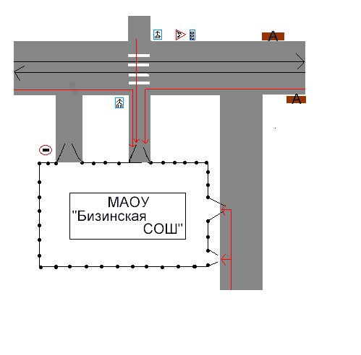


- остановка
ОУ
- проезжая часть
- движение транспортных средств

- движение учеников из (в) ОУ

Пути движения транспортных средств к местам разгрузки/погрузки и рекомендуемые пути передвижения детей по территории образовательного учреждения

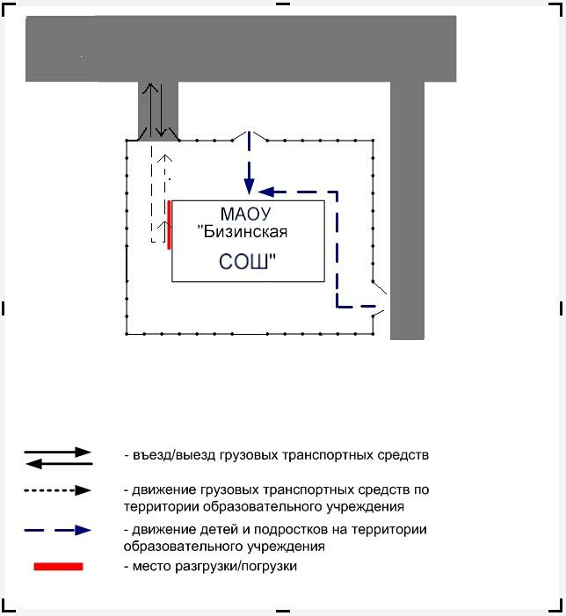

II. Информация об обеспечении безопасности перевозок детей специальным транспортным средством (автобусом).

Общие сведения

Марка, модель: ПАЗ 3206-110-70
Государственный регистрационный знак: М152МС72
Соответствие конструкции требованиям, предъявляемым к школьным автобусам: соответствует

1. Сведения о водителе автобуса

Фамилия, имя, отчество | Принят на работу | Стаж в кате-гории D | Дата пред- стоящего мед. осмотра | Период проведения стажировки | Повыше-ние ква- лификации | Допущен- ные нару- шения ПДД
Быков Сергей Альбертович | 2015г | 30 лет | 17.03.2016г. | 2 недели | 29.02.2016г | нет

2. Организационно-техническое обеспечение

1) Лицо, ответственное за обеспечение безопасности дорожного движения: директор школы Феденко Наталия Сергеевна
Назначено: с 14.10.2014г,
прошло аттестацию: 26.03.2015г,
телефон: 8(3456) 33-61-27

2) Организация проведения предрейсового и послерейсового медицинского осмотра водителя:
осуществляет Абдулова К.Р.
на основании договора 39/16 от 12.01.2016г
действительного до 31.12.2016г.

3) Организация проведения предрейсового технического осмотра транспортного средства:
Осуществляет: директор школы Феденко Наталия Сергеевна
на основании: удостоверения №0001596 ответственного за обеспечение БД
действительного до марта 2020г.

4) Дата очередного технического осмотра: февраль 2016г.
5) Место стоянки автобуса в нерабочее время территория школы__________
меры, исключающие несанкционированное использование охраняется ЧОП «Белый парус»

3. Сведения о владельце

Юридический адрес владельца Тюменская область, Тобольский район, с.Бизино, ул. Юбилейная, 1.
Фактический адрес владельца Тюменская область, Тобольский район, с.Бизино, ул. Юбилейная, 1.
Телефон ответственного лица: 9 – 33 – 61 - 27

4. Сведения о ведении журнала инструктажа
Журнал учета предрейсового периодического сезонного и специального инструктажей с водителем ведется регулярно.

Маршрут движения автобуса МАОУ «Бизинская СОШ»
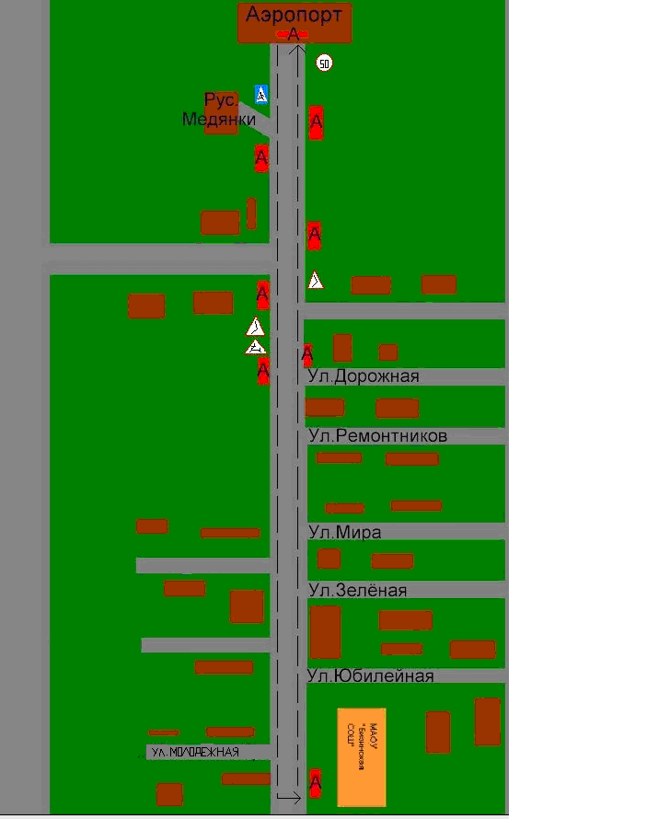

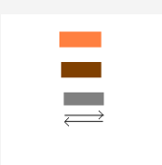

- ОУ
- жилая застройка
- проезжая часть
- движение школьного автобуса
- место остановки школьного автобуса

Безопасное расположение остановки автобуса у МАОУ «Бизинская СОШ»

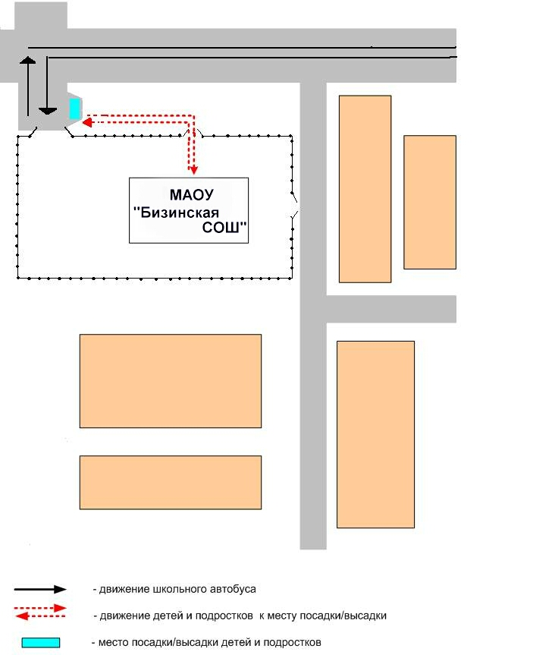

Место стоянки школьного автобуса на территории МАОУ «Бизинская СОШ»

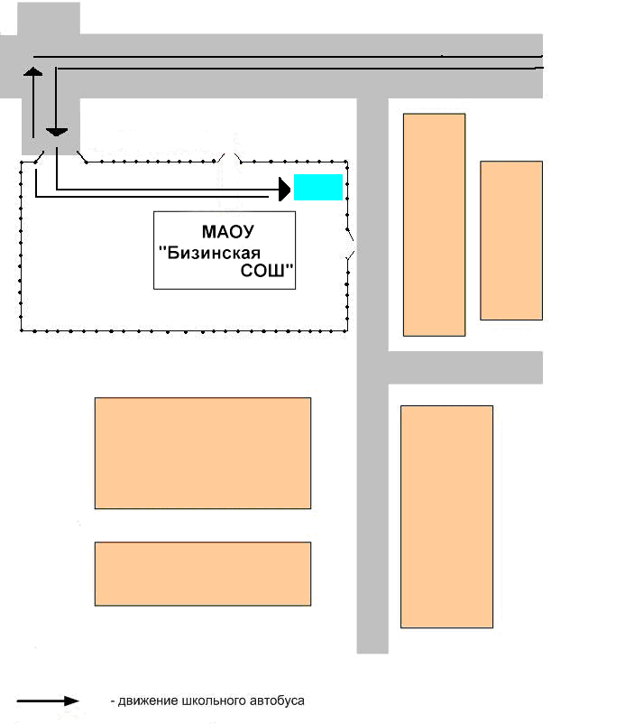
 - место стоянки школьного автобуса

